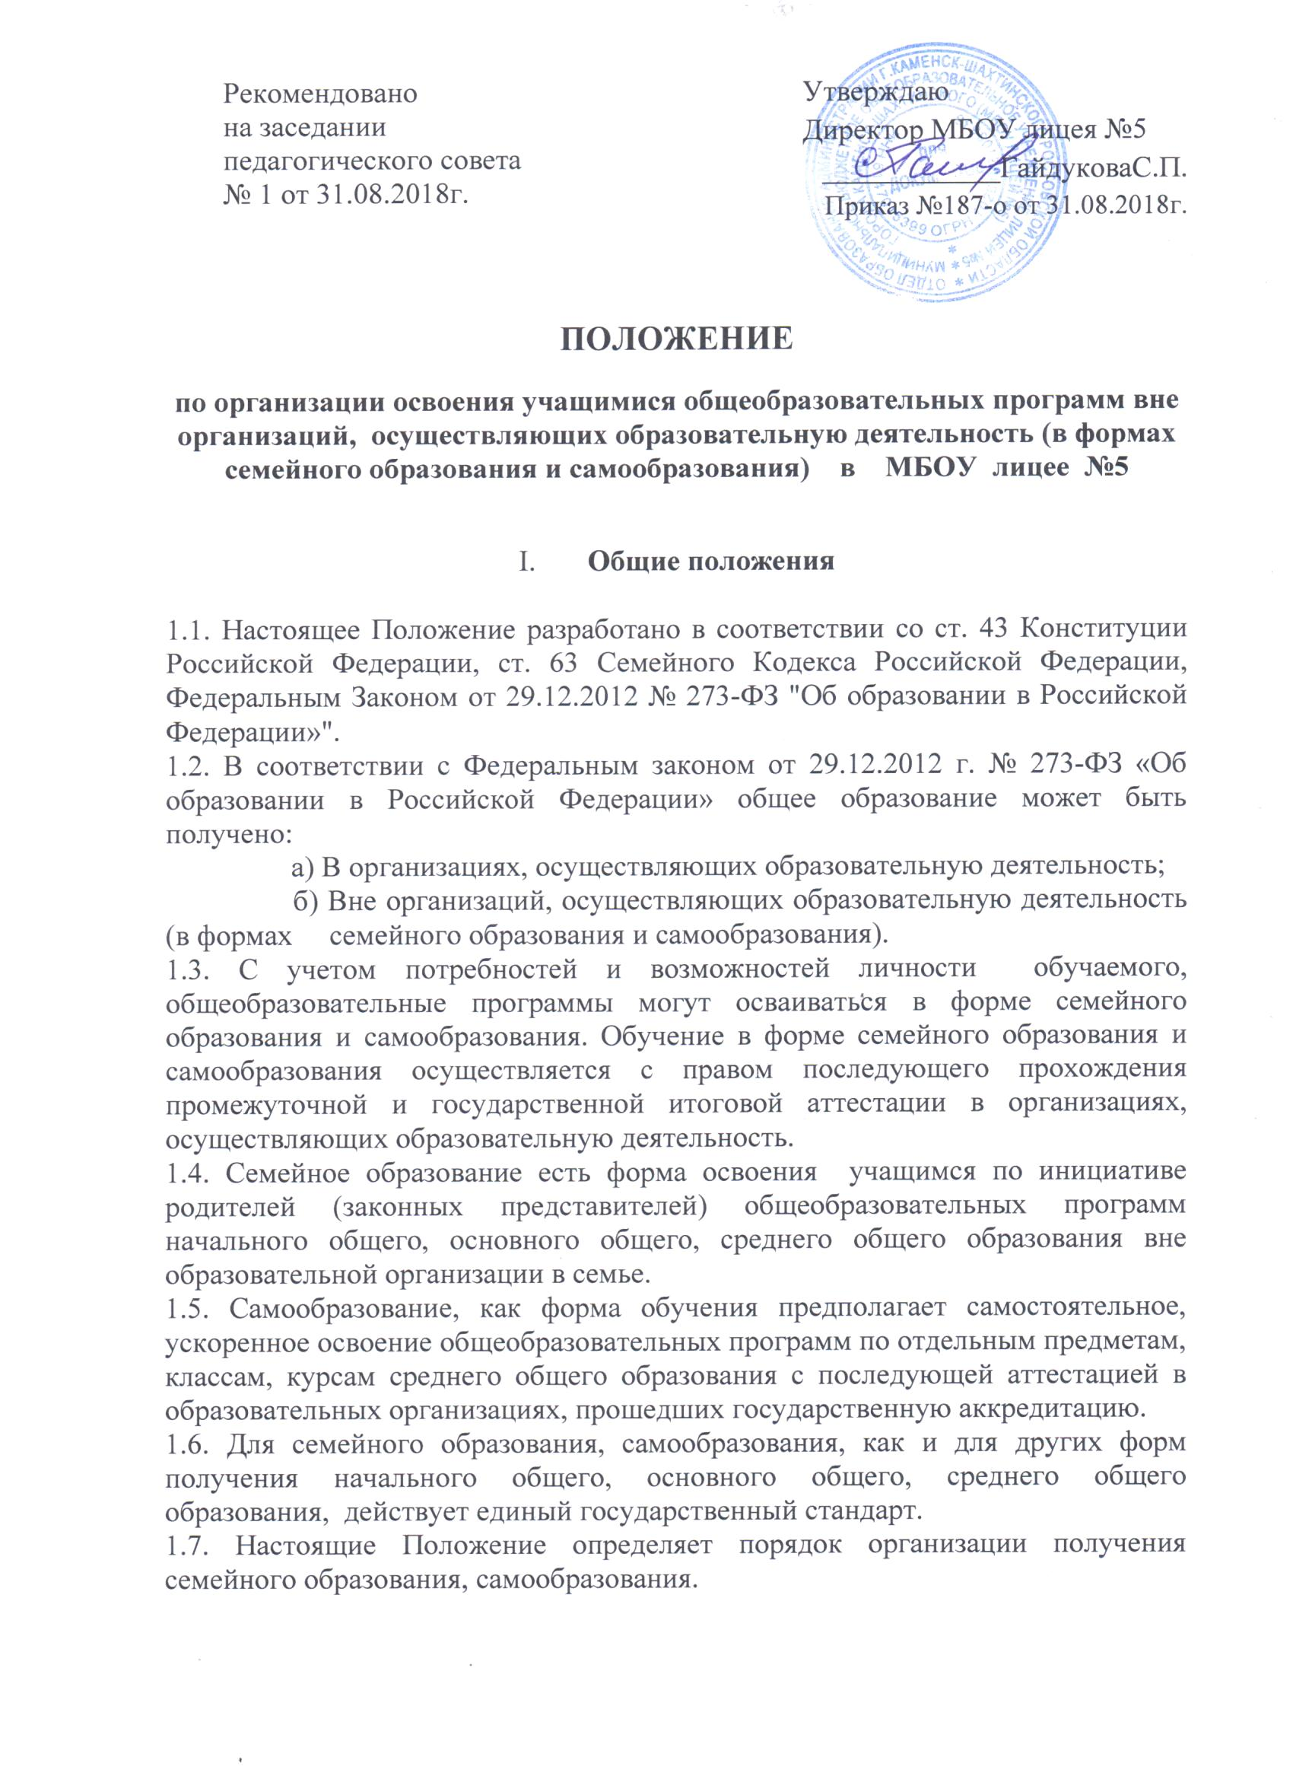 II. Организация семейного образования

2.1. Право определять получение ребёнком образования в семейной форме предоставлено родителям (законным представителям). При этом обязательно должно учитываться мнение ребенка.
2.2. Учащийся может перейти на семейную форму получения образования на любом уровне образования: начальном общем, основном общем, среднем общем.
2.3. При выборе семейной формы образования родители (законные представители) принимают на себя обязательства по обеспечению обучения в семейной форме образования – целенаправленной организации деятельности обучающегося по овладению знаниями, умениями, навыками и компетенцией, приобретению опыта деятельности, развитию способностей, приобретению опыта применения знаний в повседневной жизни и формированию у учащегося мотивации получения образования в течение всей жизни.
2.4. Если ребёнок обучается в МБОУ лицее №5, то следует обратиться к директору лицея с заявлением о переходе на получение общего образования в форме семейного образования. При этом учащийся отчисляется из лицея.
2.5. Родители (законные представители) несовершеннолетнего учащегося о решении получать образование с учетом мнения ребенка в форме семейного должны проинформировать отдел образования Администрации г. Каменск-Шахтинского, которое ведет учет детей, имеющих право на получение общего образования каждого уровня.
2.6. По решению родителей (законных представителей) учащийся вправе на любом этапе обучения продолжить образование в любой иной форме (очной, очно-заочной, заочной), либо использовать право на сочетание форм получения образования и обучения.
2.7. Зачисление в лицей лица, находящегося на семейной форме образования для продолжения обучения в образовательной организации осуществляется в соответствии с Порядком приема в общеобразовательные учреждения, утвержденным приказом Минобрнауки России от 15.02.2012 №107.

III. Организация самообразования

3.1. Среднее общее образование может быть получено в форме самообразования.
3.2. Осуществление сопровождения освоения образовательных программ в форме самообразования определяется МБОУ лицеем №5 самостоятельно.
3.3. Лица, избравшие самообразование как форму получения среднего общего образования, подают заявление директору МБОУ лицея №5 не позднее, чем за 6 месяцев до государственной итоговой аттестации, а также предоставляют имеющиеся документы о промежуточной аттестации или документ об образовании.
3.4. Директор МБОУ лицея №5 на основании заявления гражданина, поданных им документов о текущей успеваемости или об образовании, устанавливает количество и объем аттестуемых предметов.
3.5. Директор МБОУ лицея №5 издает приказ об утверждении графика прохождения промежуточной аттестации обучающегося в форме самообразования.

IV. Организация и проведения аттестации обучающихся

4.1. Лица, не имеющие основного общего и среднего общего образования, вправе пройти экстерном промежуточную и государственную итоговую аттестацию в МБОУ лицее №5 бесплатно.
4.2. Экстерны – лица, зачисленные в МБОУ лицей №5 для прохождения промежуточной и (или) государственной итоговой аттестации.
4.3. Для прохождения промежуточной и (или) государственной итоговой аттестации в качестве экстерна директору МБОУ лицея №5 подается заявление:
-совершеннолетним гражданином лично или родителями (законными представителями) несовершеннолетнего гражданина по форме согласно Приложению № 1 к Положению.
4.4. Вместе с заявлением предоставляются следующие документы:
- оригинал документа, удостоверяющего личность совершеннолетнего гражданина, - оригинал документа, удостоверяющего личность родителя (законного представителя) несовершеннолетнего гражданина,
- оригинал свидетельства о рождении ребенка, либо заверенную в установленном порядке копию документа, подтверждающего родство заявителя (или законность представления прав обучающегося для несовершеннолетнего экстерна),
- личное дело (при отсутствии личного дела в МБОУ лицее №5 оформляется личное дело на время прохождения аттестации); - документы (при их наличии), подтверждающие освоение общеобразовательных программ (справка об обучении в МБОУ лицее №5), справка о промежуточной аттестации в МБОУ лицее №5 , документ об основном общем образовании).
4.5. Директором МБОУ лицея №5 издается приказ о зачислении экстерна в образовательное учреждение для прохождения аттестации, в котором устанавливаются сроки и формы промежуточной аттестации по форме согласно Приложению №2 к Положению. Копия распорядительного акта хранится в личном деле экстерна.
4.6. Неудовлетворительные результаты промежуточной аттестации по одному или нескольким учебным предметам, курсам, дисциплинам (модулям) образовательной программы или не прохождение промежуточной аттестации в сроки, определенные распорядительным актом МБОУ лицея №5, при отсутствии уважительных причин признаются академической задолженностью.
4.7. Родители (законные представители) несовершеннолетнего экстерна обязаны создать условия для ликвидации академической задолженности и обеспечить контроль за своевременностью ее ликвидации.
4.8. Экстерны, имеющие академическую задолженность, вправе пройти промежуточную аттестацию по соответствующим учебному предмету, курсу, дисциплине (модулю) не более двух раз в сроки, определяемые МБОУ лицеем №5, в пределах одного года с момента образования академической задолженности. В указанный период не включаются время болезни экстерна, нахождение его в академическом отпуске или отпуске по беременности и родам.
4.9. Промежуточная и государственная итоговая аттестация могут проводиться в течение одного учебного года, но не должны совпадать по срокам.
4.10. Результаты промежуточной аттестации экстернов отражаются в протоколах.
4.11. Государственная итоговая аттестация экстернов проводится в соответствии с положениями о государственной итоговой аттестации по образовательным программам основного общего образования и среднего общего образования.
4.12. Экстерны, не прошедшие государственную итоговую аттестацию или получившие на государственной итоговой аттестации неудовлетворительные результаты, вправе пройти государственную итоговую аттестацию в сроки, определяемые порядком проведения государственной итоговой аттестации по соответствующим образовательным программам.
4.13. Экстернам, прошедшим промежуточную аттестацию и не проходившим государственную итоговую аттестацию, выдается справка о промежуточной аттестации по форме согласно Приложению № 3 к Положению.
4.14. Экстернам, прошедшим государственную итоговую аттестацию, выдается документ государственного образца об основном общем или среднем общем образовании в МБОУ лицее №5, в котором проводилась государственная итоговая аттестация.
4.15. Родители (законные представители) обучающихся, получающих общее образование в указанных формах, заключают договор с МБОУ лицеем №5 об организации и проведении промежуточной и (или) государственной итоговой аттестации обучающегося.

V. Права обучающихся, получающих образование в семейной форме и самообразования

5.1. При прохождении промежуточной и (или) государственной итоговой аттестации учащиеся, получающие общее образование в указанных формах, пользуются академическими правами учащихся по соответствующей образовательной программе.
Учащиеся имеют право получать необходимые консультации (в пределах 2 учебных часов по каждому учебному предмету, по которому он проходит аттестацию).
5.2. Учащиеся должны быть обеспечены учебниками и учебными пособиями из фондов библиотеки МБОУ лицея №5, в котором учащийся проходит промежуточную и (или) государственную итоговую аттестацию бесплатно.
5.3. Учащиеся обладают всеми академическими правами, предоставленными учащимся. Наравне с другими учащимися имеют право на развитие своих творческих способностей и интересов, включая участие в конкурсах, олимпиадах, в том числе, всероссийской олимпиаде школьников, выставках, смотрах, физкультурных мероприятиях, спортивных соревнованиях и других массовых мероприятиях.

Приложение 1
Форма заявления гражданина или его родителей (законных представителей)
на зачисление в МБОУ лицей №5
для прохождения промежуточной и (или) государственной итоговой аттестации экстерном

Руководителю ____________________________________
(наименование образовательной организации)
_________________________________________________
(фамилия и инициалы руководителя образовательной организации)
от ______________________________________________
(фамилия, имя, отчество полностью)
Место регистрации (адрес) _________________________
_________________________________________________
Сведения о документе, подтверждающем статус законного представителя (№, серия, дата выдачи, кем выдан) _________________________________________________
телефон __________________________________________
Заявление.
Прошу зачислить меня (моего(ю) сына(дочь)) _______________________________
____________________________________________________________________,
(ФИО полностью)
для прохождения промежуточной и (или) государственной итоговой аттестации за курс ____ класса (по предмету(ам) ____________________________________) с ____________ по ___________________ 201__/201__ учебного года на время прохождения промежуточной и (или) государственной итоговой аттестации.

Прошу разрешить мне / моему(ей) сыну(дочери):
- посещать лабораторные и практические занятия (указать по каким предметам);
- принимать участие в централизованном тестировании.
(нужное подчеркнуть)
С лицензией на осуществление образовательной деятельности, свидетельством
о государственной аккредитации, Уставом ___________________________ ,
(наименование образовательной организации)
образовательной программой образовательной организации, Порядком проведения промежуточной аттестации, Положением о порядке и формах проведения государственной итоговой аттестации ознакомлен(а).

Дата__________________ Подпись________________

Приложение 2

ПРИКАЗ
"____" ________ 201__ г. № __________
_____________________________
^{(место составления приказа)}
О зачислении экстерна для прохождения промежуточной
и (или) государственной итоговой аттестации

В соответствии с частью 3 статьи 34 Федерального закона от 29.12.2012 № 273-ФЗ «Об образовании в Российской Федерации»
ПРИКАЗЫВАЮ:
1. Зачислить ______________________________________________________________ ^{(Ф.И.О. экстерна)}
с "____" ________ 201__ г. по "____" ________ 201__ г. для прохождения промежуточной
и (или) государственной итоговой аттестации за курс _____класса (по предмету(ам) ____________________________________________________________).
2. Утвердить следующий график проведения промежуточной аттестации:
Предметы | Форма проведения промежуточной аттестации | Сроки проведения промежуточной аттестации
3. Утвердить следующий график проведения консультаций по предметам:
Предметы | Сроки проведения консультаций
 | 1 консультация | 2 консультация
4. Заместителю руководителя по учебно-воспитательной работе
________________________________________________________________
ФИО заместителя директора

осуществлять контроль за своевременным проведением консультаций и проведением промежуточной аттестации педагогическими работниками, ведением журнала учета проведенных консультаций.
6. Контроль за исполнением приказа возложить на заместителя директора
по учебно-воспитательной работе _________________________________ .
(ФИО заместителя директора)

Руководитель МБОУ лицея №5 _________ / ____________________

Приложение 3
СПРАВКА
О ПРОМЕЖУТОЧНОЙ АТТЕСТАЦИИ
____________________________________________________________________
(фамилия, имя, отчество)
в _____________________________________________________________________
(наименование общеобразовательной организации, адрес)
_____________________________________________________________________
в __________ учебном году пройдена промежуточная аттестация

№  п/п | Наименование учебных  предметов | Четверть, полугодие, модуль, класс, полный курс предмета | Отметка
1.
2.
3.
4.
5.
6.
7.
8.
9.
10.
11.
12.
_____________________ __________________________ в _________ класс.
(Ф.И.О. учащегося) (продолжит обучение, переведен)

Руководитель образовательной организации _________ / ____________________
МП
"__" ________________ г.

Приложение №4
Договор № _____
об организации и проведении промежуточной и (или) государственной итоговой аттестации учащегося, получающего общее образование в форме семейного образования или самообразования
«___»_____________20__г.
Муниципальное образовательное учреждение МБОУ лицей №5», именуемое в дальнейшем «Организация», в лице директора _______________________ , действующее на основании Устава, с одной стороны, и законный представитель (родитель, опекун, усыновитель)____________________________
(фамилия, имя, отчество законного представителя)
_____________________, именуемый в дальнейшем Представитель, учащегося
____________________________________________________________________,
(фамилия, имя, отчество обучающегося)
именуемый в дальнейшем Учащийся, в интересах обучающегося в соответствии со ст. 17 Федерального закона от 29.12.2012 г. № 273 – ФЗ «Об образовании в Российской Федерации» заключили настоящий договор о нижеследующем:
1. Предмет договора
1.1. Предметом настоящего договора является организация и проведение промежуточной и (или) государственной итоговой аттестации Учащегося.
2. Обязанности сторон
2.1 Организация:
- организует и проводит промежуточную аттестацию Учащегося в стандартизированной форме в период с «____» ______ 201__ г. по «____»______ 201__ г.
- организует промежуточную и итоговую аттестацию Учащегося за курс ____ класса в соответствии с действующими федеральными нормативными правовыми актами в сфере образования;
- выдаёт Учащемуся документ государственного образца (аттестат) при условии выполнения им требований федеральных государственных образовательных стандартов общего образования соответствующего уровня;
- информирует отдел образования Администрации г.Каменск-Шахтинского о рассмотрении вопроса продолжения получения образования Учащимся в образовательной организации по месту жительства в случае расторжения настоящего договора.
2.2. Представитель:
- обеспечивает прохождение промежуточной и итоговой аттестации Учащегося.
- несет персональную ответственность за освоение Учащимся общеобразовательных программ в рамках федеральных образовательных стандартов общего образования.
- обеспечивает освоение образовательной программы вне организаций за свой счет.
3. Ответственность сторон
3.1. Организация несёт ответственность за качество проведения промежуточной и государственной итоговой аттестации Учащегося.
3.2. Представитель несет ответственность за освоение Учащимся общеобразовательных программ в рамках федеральных государственных образовательных стандартов общего образования.
4. Срок действия договора
4.1. Настоящий договор вступает в силу с момента его подписания сторонами и действует с __________________201__ г. по ________________ 201__ г.
Договор может быть продлён, изменён, дополнен по соглашению сторон.
5. Порядок расторжения договора
5.1. Настоящий договор расторгается:
- при ликвидации или реорганизации Организации; обязательства по данному договору не переходят к правопреемнику Организации; Представитель заключает с правопреемником новый договор в установленном порядке;
- при изменении формы получения общего образования Учащимся по заявлению Представителя;
- при подтверждении результатами промежуточной и (или) государственной итоговой аттестации неусвоения Учащимся общеобразовательных программ.
5.2. Настоящий договор расторгается в одностороннем порядке:
5.2.1. Организацией в случае неисполнения или ненадлежащего исполнения Представителем обязательств по настоящему договору.
5.2.2. Представителем по его желанию, оформленному в виде заявления на имя руководителя Организации.
6. Заключительная часть
6.1. Настоящий договор составлен на 2-х листах и в 2-х экземплярах по одному для каждой из сторон. Один экземпляр хранится в Организации, другой - у Представителя. Оба экземпляра имеют одинаковую (равную) юридическую силу.
6.2. Юридические адреса и подписи сторон:

Организация: Представитель:

